

A LA MESA DE LAS CORTES DE ARAGÓN:

Alberto Izquierdo Vicente, Portavoz de la Agrupación Parlamentaria del Partido Aragonés- Grupo Mixto, de acuerdo con lo establecido en el artículo 267 y siguientes del Reglamento de las Cortes de Aragón, de conformidad con lo establecido, presenta la siguiente Proposición no de Ley sobre los daños que genera a los ganaderos el Lobo en Aragón, solicitando su tramitación ante la comisión de Agricultura, Ganadería y Alimentación.

EXPOSICIÓN DE MOTIVOS

La ganadería extensiva es un pilar económico, social y ambiental en Aragón, clave para la gestión de pastos, la prevención de incendios y la fijación de población en comarcas que sufren despoblación. El propio Boletín Oficial de Aragón ha advertido del retroceso de los sectores ovino y caprino y de cómo ello amenaza al medio rural y a los servicios ecosistémicos asociados al pastoreo extensivo.

En este contexto, el Partido Aragonés (PAR) impulsó en 2023 que el Gobierno de Aragón tramitara la salida del lobo del régimen de protección especial, defendiendo la necesidad de dotar a Aragón de herramientas de gestión eficaces y proporcionadas para proteger a los ganaderos y garantizar la convivencia.

Desde entonces, el marco jurídico ha evolucionado en esa dirección: en marzo de 2025, el Congreso de los Diputados aprobó la salida del lobo del LESPRE, abriendo la puerta a recuperar la gestión activa y el control selectivo cuando resulte necesario para la protección de la ganadería.

En Aragón, aunque no se han detectado manadas estables (no hay constancia de reproducción), sí existe presencia esporádica de ejemplares y ataques a explotaciones. El censo nacional 2021–2024 coordinado por MITECO confirma esa ausencia de manadas reproductoras en nuestra Comunidad.

Al mismo tiempo, se han documentado ataques de lobo en Aragón en los últimos años: por ejemplo, tres ataques en 2024 (Castelserás y Escatrón) y uno el 25/01/2025 (Belchite), con el consiguiente perjuicio económico y emocional para los titulares de explotaciones afectadas.

A la vista de esta realidad, la identificación precisa de individuos concretos —muy especialmente ejemplares solitarios, que suelen implicarse con más frecuencia en ataques reiterados— es la vía técnicamente más eficaz para aplicar medidas selectivas que protejan la cabaña sin comprometer el estado de conservación de la especie. Aragón ya ha articulado líneas de apoyo e indemnización en distintas etapas, pero resulta imprescindible mejorar la detección, peritaje rápido y trazabilidad genética para distinguir manadas en dispersión de individuos problemáticos, y así autorizar el control cinegético selectivo allí donde quede acreditada la reiteración de daños.

Por todo lo anterior, desde una posición reivindicativa y constructiva, coherente con el impulso previo del PAR, se propone reforzar las capacidades técnicas, jurídicas y presupuestarias del Gobierno de Aragón para compatibilizar la conservación del lobo con la viabilidad de la ganadería extensiva.

Proposición No de Ley
Las Cortes de Aragón instan al Gobierno de Aragón a:
1. Reforzar desde el departamento de Agricultura, Ganadería y Alimentación la agilidad en las indemnizaciones a los ganaderos afectados por ataques, para cubrir de manera real y rápida los daños sufridos.

2. Desde el departamento de Agricultura, Ganadería y Alimentación, en coordinación con el departamento de Medio Ambiente, establecer un sistema de detección de ejemplares problemáticos para la explotaciones ganaderas, especialmente solitarios, que permita individualizar a aquellos responsables de ataques a la ganadería.
3. Desde la Dirección General de Caza presentar un protocolo de control selectivo para que se solicite autorización para la extracción cinegética de los ejemplares identificados como problemáticos, garantizando la protección global de la especie al departamento competente.
4. Desde el departamento de Agricultura, Ganadería y Alimentación, en coordinación con el departamento de Medio Ambiente a realizar un censo actualizado del lobo en Aragón, con identificación genética y territorial de los ejemplares presentes, que son los responsables de los problemas de las explotaciones ganaderas.
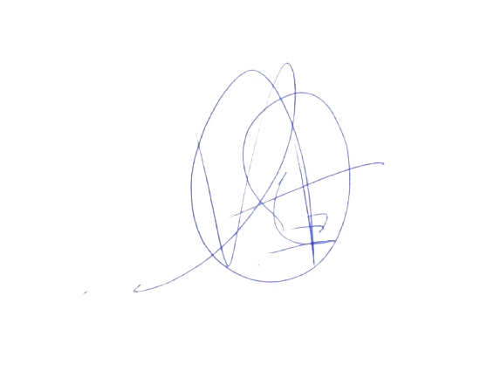

El Portavoz
Alberto Izquierdo Vicente

En Zaragoza, a 29 de septiembre de 2025

